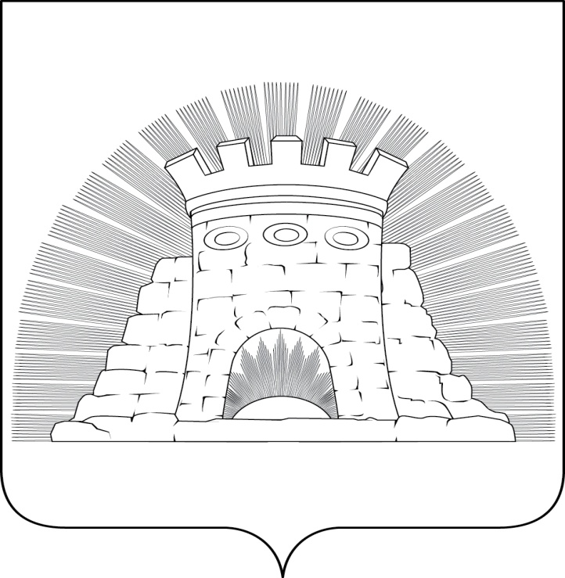
ПРОЕКТ

СОВЕТ ДЕПУТАТОВ

ГОРОДСКОГО ОКРУГА ЗАРАЙСК

МОСКОВСКОЙ ОБЛАСТИ
ул. Ленинская, д. 46, г.Зарайск, 140600 Тел. 8 (49666) 2-46-11 Факс: 8(49666) 2-52-46
e-mail: sovet.zmr@mail.ru

РЕШЕНИЕ №95/

О внесении изменений в решение Совета от 25 августа 2022г.
депутатов городского округа Зарайск
Московской области от 25.04.2019г. №39/6
«Об утверждении Генерального плана
городского округа Зарайск Московской области».

В соответствии с Градостроительным кодексом Российской Федерации от 29.12.2004 г. № 190-ФЗ, Земельным кодексом Российской Федерации
от 25.10.2001 № 136-ФЗ Федеральным законом от 06.10.2003 г.№ 131-ФЗ «Об общих принципах организации местного самоуправления в Российской Федерации», законами Московской области от 24.07.2014 г. № 106/2014-ОЗ «О перераспределении полномочий между органами местного самоуправления муниципальных образований Московской области и органами государственной власти Московской области» и от 24.07.2014 г.
№ 107/2014-ОЗ «О наделении органов местного самоуправления муниципальных образований Московской области отдельными государственными полномочиями Московской области», иными законами и нормативными правовыми актами Российской Федерации и Московской области о градостроительной деятельности, в области земельных отношений, охраны окружающей среды и рационального использования природных ресурсов, Уставом муниципального образования городской округ Зарайск Московской области, муниципальных правовых актов, определяющих основные направления социального-экономического и градостроительного развития городского округа, с учетом требований технических регламентов, положения о территориальном планировании, результатов публичных слушаний по проекту о внесении изменений в генеральный план городского округа Зарайск Московской области и предложений заинтересованных лиц,

Совет депутатов городского округа Зарайск Московской области решил:

1. Утвердить прилагаемые изменения в решение Совета депутатов городского округа Зарайск Московской области от 25.04.2019г. №39/6 «Об утверждении Генерального плана городского округа Зарайск Московской области».

2. Опубликовать настоящее решение в газете «За новую жизнь» городского округа Зарайск Московской области и на официальном сайте администрации городского округа Зарайск Московской области zarrayon.ru.
3. Настоящее решение вступает в силу со дня его официального опубликования.

Председатель Совета депутатов Глава городского округа Зарайск
Е.А. Белкина В.А. Петрущенко

Разослано: в дело, ОА и Г, ОМУ и ОГ, СВ со СМИ, юридический отдел, МФЦ, прокуратуре.

